NA PODSTREŠJU
Na drugi strani imaš slike prababice in dečka Petra. Na prvo stran jih prenesi tako, da jih postaviš v pravilni vrstni red eno pod drugo. Nato k vsaki sličici prenesi po pravilnem vrstnem redu kratke povedi – modre barve. Nazadnje pa dodaj še k sličicam daljše povedi – zelene barve. Daljše povedi prepiši v zvezek s torbo (naslov: Na podstrešju) ter dopiši zaključek zgodbe in ga ilustriraj.
Primer:
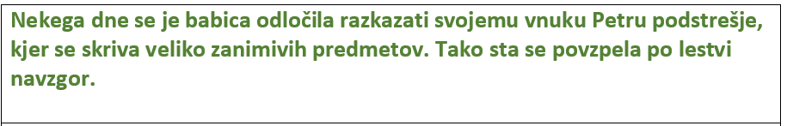
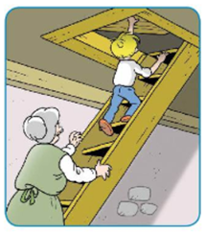

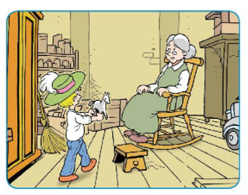
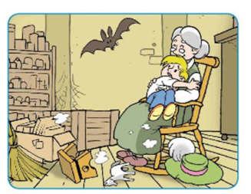

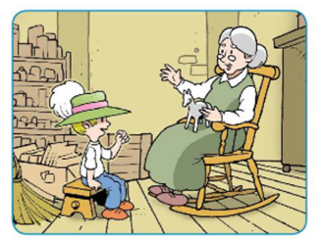
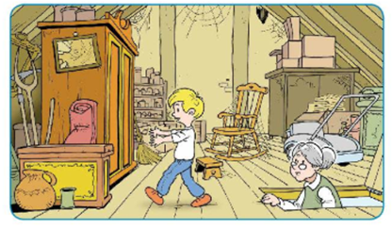

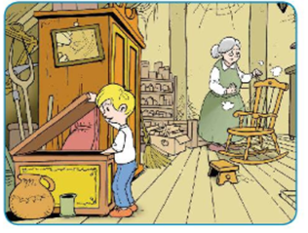

KRATKE POVEDI:

DOLGE POVEDI:
